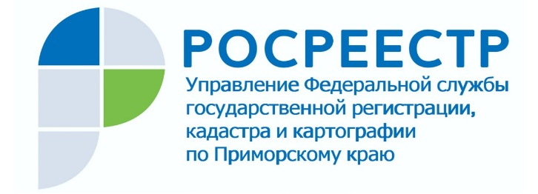

ПРЕСС-РЕЛИЗ

Пресс-служба Управления
Росреестра по Приморскому краю
+7 (423) 245-49-23, доб. 1085
+7 924 428 69 20

Четыре новостройки поставили на кадастровый учет во Владивостоке

Владивосток, 21.01.2022. - В первую рабочую неделю 2022 года Управление Росреестра по Приморскому краю поставило на государственный кадастровый учет сразу четыре многоквартирных дома: два из них - по ул. Старцева, 57 (корп. 5 и 6), новостройку по ул. Нестерова, 1, и дом в новом комфортном микрорайоне по ул. Зеленый Бульвар, 25. Новоселье скоро отпразднуют почти 600 семей.
Надо отметить, что все четыре новых дома были поставлены на кадастровый государственный учет в течение 2 рабочих дней.
«Реализации национального проекта «Жилье и городская среда» уделяется большое внимание на всех уровнях власти. Мы отлично понимаем, что строительство новых жилых микрорайонов определяет развитие города в целом, - говорит руководитель Управления Росреестра по Приморскому краю Евгений Русецкий. - Поэтому осуществление учетно-регистрационных действий в отношении таких объектов у нас - на особом контроле; мы стремимся провести правовую экспертизу документов по ним и внести необходимые сведения в Единый государственный реестр недвижимости в самые короткие сроки».
Напомним, что с июля 2020 года действует законодательная норма, которая позволяет застройщику после передачи квартиры участнику долевого строительства самостоятельно подать заявление в Росреестр о государственной регистрации права. В этом случае гражданину не нужно подавать документы в МФЦ – после регистрации права собственности застройщик сам предоставит ему выписку из Единого государственного реестра недвижимости.

Фото с сайта Новостройкивладивосток.рф

О Росреестре

Федеральная служба государственной регистрации, кадастра и картографии (Росреестр) является федеральным органом исполнительной власти, осуществляющим функции по государственной регистрации прав на недвижимое имущество и сделок с ним, по оказанию государственных услуг в сфере ведения государственного кадастра недвижимости, проведению государственного кадастрового учета недвижимого имущества, землеустройства, государственного мониторинга земель, навигационного обеспечения транспортного комплекса, а также функции по государственной кадастровой оценке, федеральному государственному надзору в области геодезии и картографии, государственному земельному надзору, надзору за деятельностью саморегулируемых организаций оценщиков, контролю деятельности саморегулируемых организаций арбитражных управляющих. Подведомственными учреждениями Росреестра являются ФГБУ «ФКП Росреестра» и ФГБУ «Центр геодезии, картографии и ИПД». В ведении Росреестра находится АО «Ростехинвентаризация – Федеральное БТИ.

